114121
Arbeitsbereich:
Tätigkeit:

Gefahrstoffbezeichnung
mikrozid® universal wipes
H226 Flüssigkeit und Dampf entzündbar.
H319 Verursacht schwere Augenreizung.
Notruf: _____

Notruf: _____
Achtung

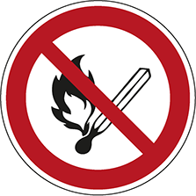





Z40000026_01 | Version: 02.01, 06.02.2020

Betriebsanweisung nach § 14 Gefahrstoffverordnung


Gefahren für Mensch und Umwelt

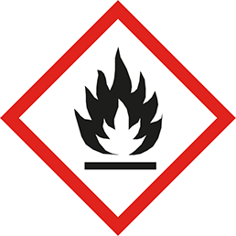

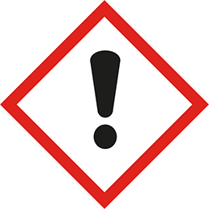

Schutzmaßnahmen und Verhaltensregeln
Darf nicht in die Hände von Kindern gelangen.
Von Hitze, heißen Oberflächen, Funken, offenen Flammen und anderen Zündquellen fernhalten. Nicht rauchen.
BEI KONTAKT MIT DEN AUGEN: Einige Minuten lang behutsam mit Wasser spülen. Eventuell vorhandene Kontaktlinsen nach Möglichkeit entfernen. Weiter spülen.
Bei anhaltender Augenreizung:
Inhalt/ Behälter einer anerkannten Abfallentsorgungsanlage zuführen.
Von Zündquellen fernhalten - Nicht rauchen.
Von offenen Flammen, heißen Oberflächen und Zündquellen fernhalten., Nur in gut gelüfteten Bereichen verwenden., Persönliche Schutzausrüstung tragen.
Handschutz: Dauerkontakt: Schutzhandschuh aus Nitrilkautschuk z.B. Camatril (> 120 min, Schichtdicke: 0,40 mm) oder aus Butylkautschuk z.B. Butoject (>480 min, Schichtdicke: 0,70 mm) der Fa. KCL oder Handschuhe anderer Hersteller mit gleichen Schutzwirkungen.
Augenschutz: Falls Spritzer möglich sind, Folgendes tragen: Schutzbrille
Körperschutz: Arbeitskleidung oder Laborkittel.
Atemschutz: Normalerweise kein persönlicher Atemschutz notwendig.
Verhalten im Gefahrfall
Erste Hilfe
Sachgerechte Entsorgung

Bei UNFALL, BRANDFALL oder STOFFFREISETZUNG den NOTFALL-und ALARMPLAN beachten
Brandbekämpfung: Im Brandfall umgebungsluftunabhängiges Atemschutzgerät tragen.
Geeignete Löschmittel: Löschpulver Alkoholbeständiger Schaum Kohlendioxid (CO2) Wassersprühstrahl
Ungeeignete Löschmittel: Schaum Keinen Wasservollstrahl verwenden, um eine Zerstreuung und Ausbreitung des Feuers zu unterdrücken.
Reinigung/Aufnahme: Mechanisch aufnehmen.
Umweltschutz: Keine besonderen Umweltschutzmaßnahmen erforderlich., WGK 1

Allgemeine Hinweise:
Einatmung: Den Betroffenen an die frische Luft bringen und ruhig lagern. Bei anhaltenden Beschwerden einen Arzt aufsuchen.
Augenkontakt: Sorgfältig mit viel Wasser ausspülen, auch unter den Augenlidern. Arzt aufsuchen.
Hautkontakt: Vorsorglich mit Wasser und Seife waschen. Bei andauernder Hautreizung einen Arzt benachrichtigen.
Verschlucken: Bei Verschlucken sofort Arzt aufsuchen.
Ersthelfer:
Unter Beachtung der örtlichen behördlichen Bestimmungen beseitigen.
Nicht in die Kanalisation gelangen lassen.
Entsorgung von Produktresten in Abstimmung mit dem Abfallbeauftragten.
Abfallschlüssel-Nr.:
Abfallbeauftragter:

